PHỤ LỤC
ĐỊNH CỠ HỆ THỐNG API GATEWAY VTT

YÊU CẦU BÀI TOÁN
- Thông tin hệ thống
STT |  | Nội dung
1 | Mô tả hệ thống | Hệ thống API Gateway là hệ thống được xây dựng nhằm mục đích quản lý API tập trung – là cổng giao tiếp thống nhất giữa đơn vị phát triển API và đơn vị sử dụng API
2 | Đơn vị phát triển | Phần mềm Open Source – được phát triển bởi Gravitee
3 | Thời gian phát triển | Phiên bản triển khai
4 | Đầu mối định cỡ | Trung tâm CNTT - đơn vị PTPM: Hoanglm9  Phòng Hệ thống - đơn vị thẩm định
5 | Cơ sở định cỡ | Dựa vào hệ thống API Gateway đã triển khai tại BU Quản lý chiến dịch
6 | Nguyên tắc định cỡ | Tính toán dự kiến triển khai tích hợp 700 TPS với đối tác Meta.  Đảm bảo khả năng dự phòng: Các thiết bị phần cứng phải đảm bảo hoạt động với cơ chế dự phòng active-active hoặc active-standby.  Đảm bảo hiệu suất hoạt động (KPI): Tải CPU không quá 75%, RAM không vượt quá 90% và ổ cứng không vượt quá 80%. Datanode không vượt quá 50%.  Hệ số dự phòng sai số tính toán: 1.1

- Thông tin đầu vào chi tiết
STT | Đầu vào | Giá trị định cỡ | Hệ thống hiện tại của APIGW | Ghi chú
1 | Số giao dịch xử lý trong 1s | 700 | 82 | Tính toán dự kiến triển khai tích hợp 700 TPS với đối tác Meta.
Thống kê số lượng giao dịch hệ thống hiện tại (trong 7 ngày gần nhất tính vào thời điểm làm sizing)
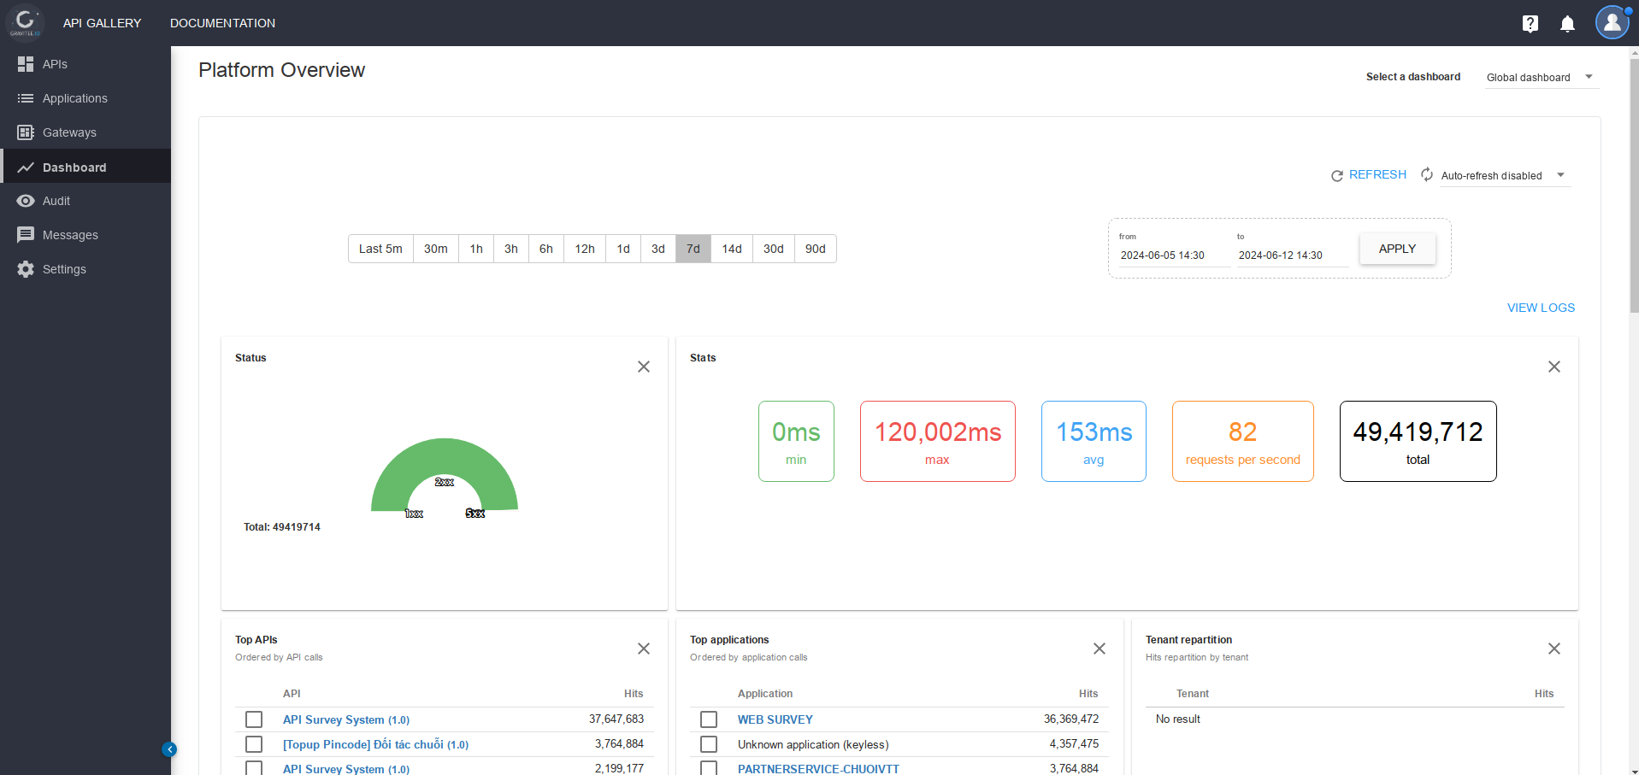
Thông tin tải hiện tại (trong 7 ngày gần nhất tính vào thời điểm làm sizing)
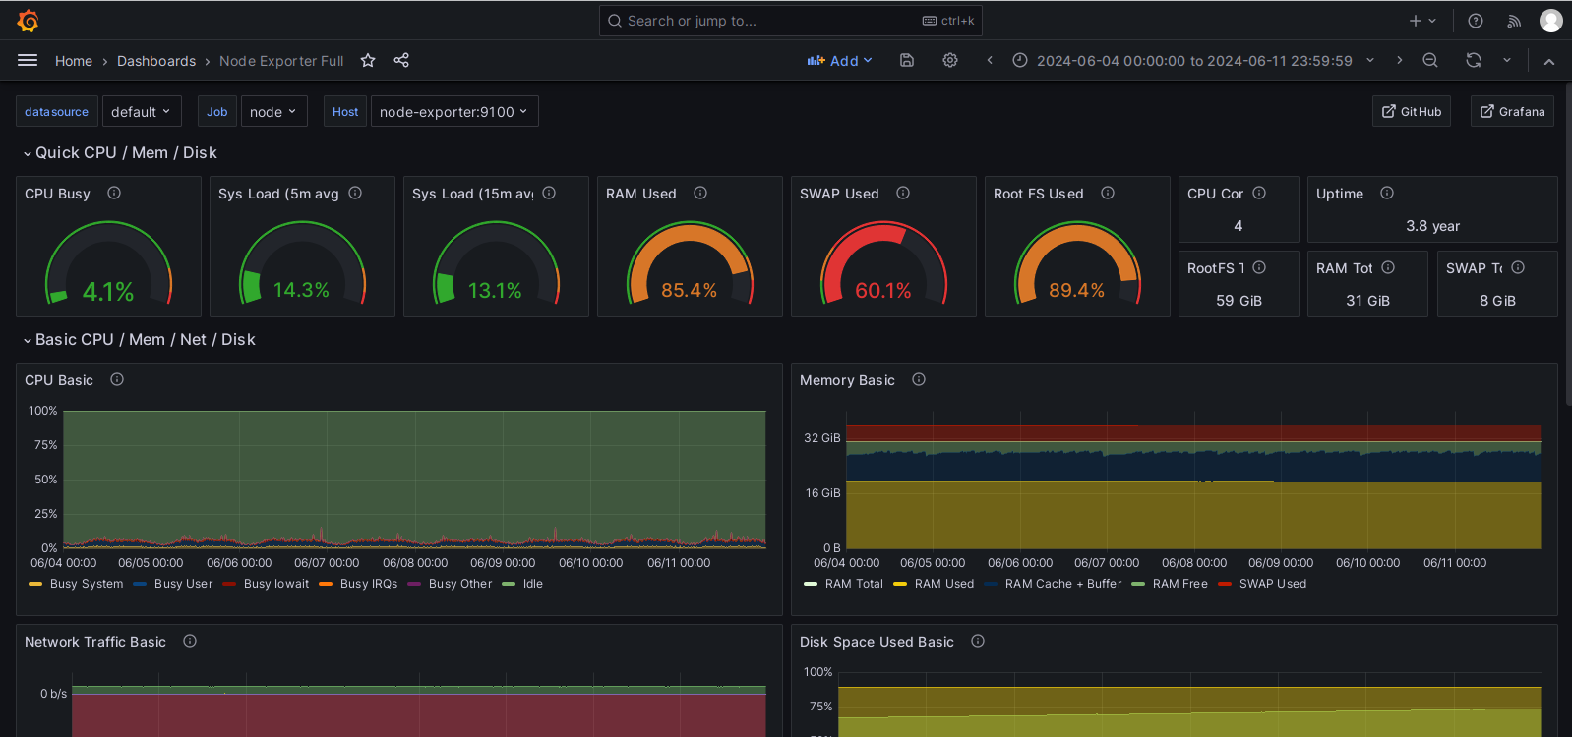

GIẢI PHÁP THIẾT KẾ
- Quan điểm thiết kế
Hệ thống API Gateway là hệ thống được xây dựng nhằm mục đích quản lý API tập trung – là cổng giao tiếp thống nhất giữa đơn vị phát triển API và đơn vị sử dụng API.

- Mô hình vật lý
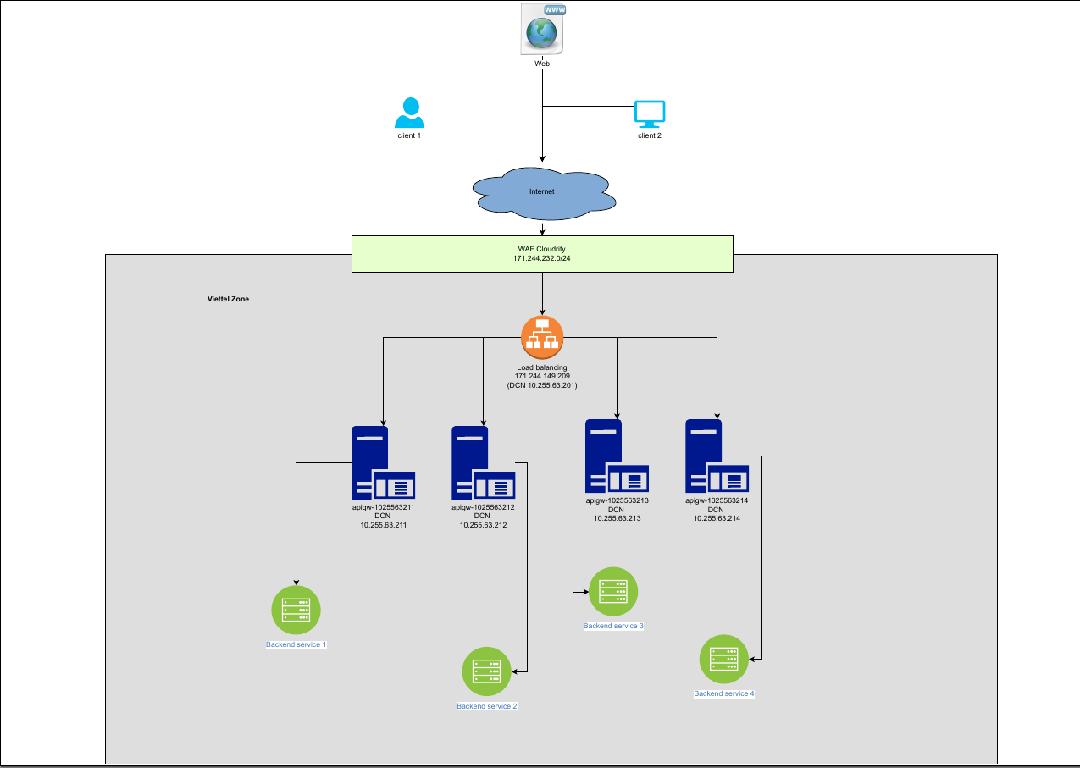
- Mô hình logic
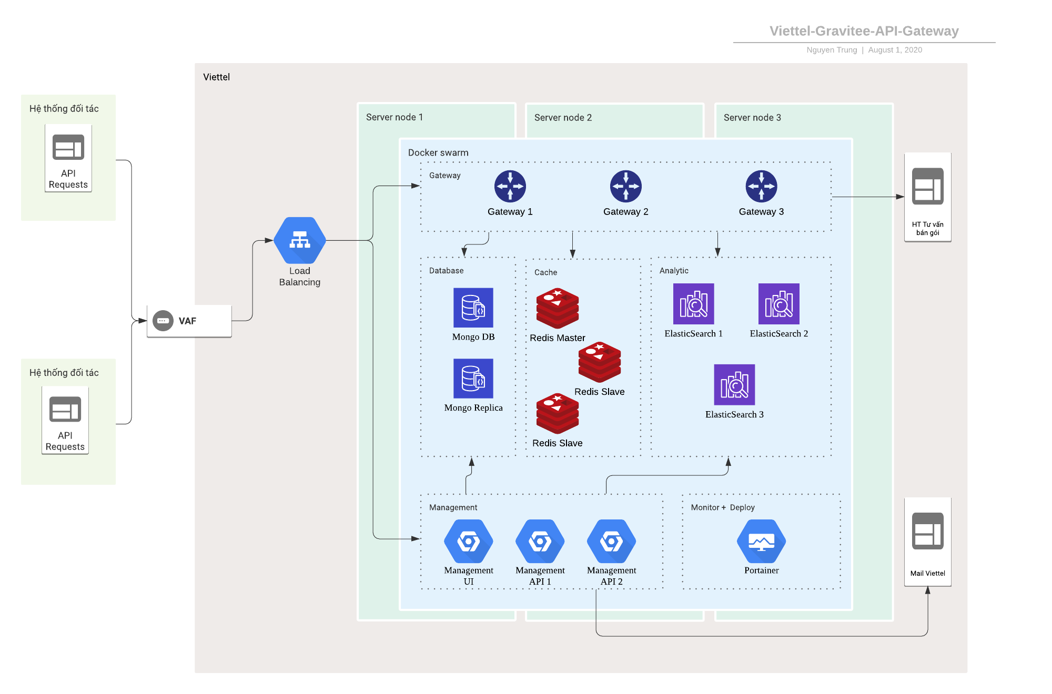

Hệ thống hoạt động hoàn toàn trong phân vùng mạng nội bộ
TT | Module | Chú thích
1 | VAF | Hệ thống hỗ trợ monitor và chống tấn công từ bên ngoài
2 | Loadbalancing | Làm nhiệm vụ cân bằng tải chung cho hệ thống
3 | Gateway | Cụm Gateway làm nhiệm vụ xử lý request từ hệ thống
4 | Database | Cụm mogoDB lưu trữ thông tin cấu hình API
5 | Cache | Cụm Redis cache thông tin gateway cần truy vấn nhanh
6 | Analytic | Cụm ElasticSearch lưu trữ các thông tin log xử lý api, phục vụ việc theo dõi và phân tích
7 | Management | Gồm Management UI và Management API, cung cấp giao diện portal cho phép đơn vị phát triển và đối tác cấu hình và đăng ký sử dụng API
8 | Hệ thống Tư vấn bán gói | Hệ thống nghiệp vụ cung cấp API
9 | Viettel Mail | Hệ thống Mail Viettel cho phép gửi mail thông báo từ hệ thống API Gateway

TÍNH TOÁN CẤU HÌNH PHẦN CỨNG
- Cấu hình cụm server đang triển khai APIGW
TT | IP | vCPU | RAM  (GB) | Cint_rate_2017
1 | 10.255.63.211 | 4 | 32 | 12

Thông tin theo SR cấp phát cho hệ thống hiện tại
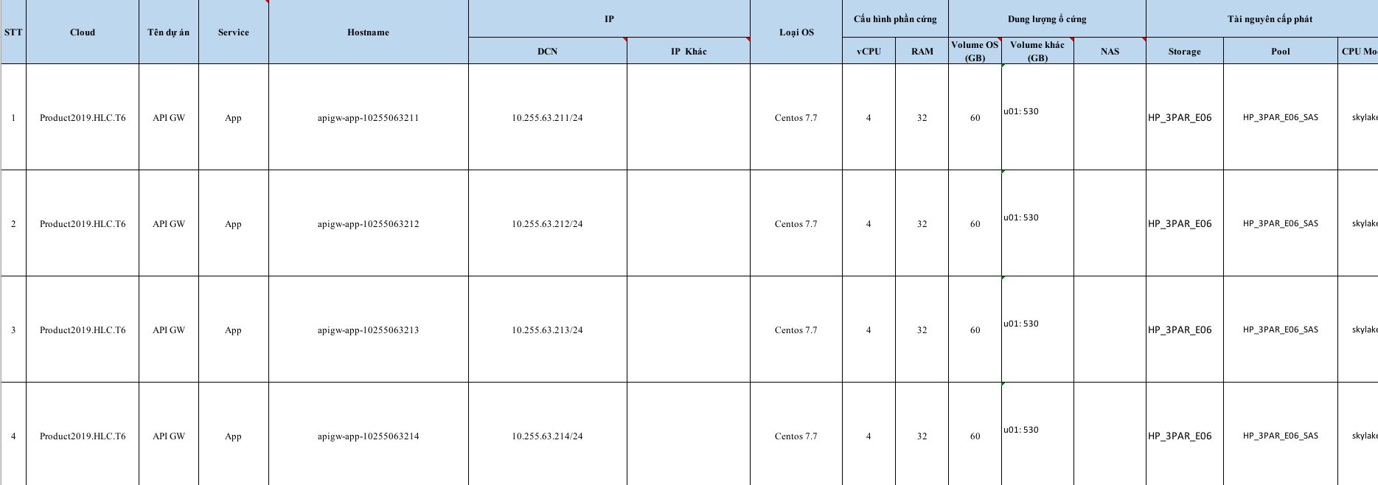

- Tải hệ thống hiện tại cho phân hệ
STT | IP | Tải CPU 95th Percentize  (%) | Tải RAM 95th Percentize  (%) | Cint_rate used  (Cint 2017) | RAM used (GB)
1 | 10.255.63.211 | 4,1% | 85,4 | 0,5 | 27,3

Tính toán nhu cầu tài nguyên:
STT | Thông số | Máy chủ Tiến trình | Ghi chú
1 | Cint/1 TPS | 0,5/82=0,006
2 | RAM (GB)/1 TPS | 27,3/82=0,33
3 | Giá trị định cỡ tps (xử lý/1 giây) | 700
4 | Cint cần cho 700 tps | 0,006*700=4,2
5 | RAM (GB) cần cho 700 tps | 0,33*700=231
6 | Cint cần sau khi nhân hệ số dự phòng và đảm bảo KPI | 4,2*1.1/0.75=6,16 | KPI 75%
7 | RAM cần sau khi nhân hệ số dự phòng và đảm bảo KPI | 231*1.1/0.9 =282 | KPI 90%
Tổng tài nguyên phục vụ : CPU: 6,16 CINT (2017), RAM: 282 GB
- Tính toán tài nguyên lưu trữ trên Elastic search
Với 1 request/response ~ 0.35KB / 1 giao dịch
Khối lượng log/1 ngày = 0,35/1024 * 700 tps * 3600s * 24h = 20672 MB = 20,2 GB

Khối lượng log trong 1 tháng (có sai số và KPI) = 20,2*30*1.1/0.8 = 833,25 GB.

Hình ảnh tài nguyên HDD sử dụng hiện tại:

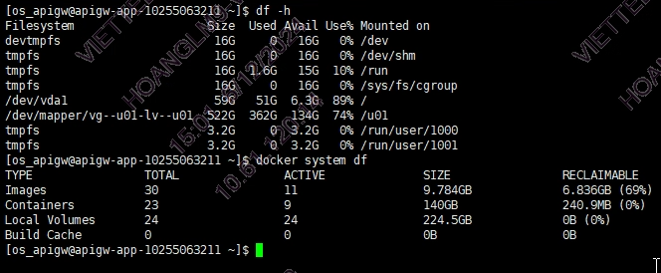
=> Cần tối thiếu ~200GB để cài đặt docker, chạy các ứng dụng (image, container, volumn) ở phân vùng /u01và 60 GB để cài đặt OS (ở phân vùng /)

Định cỡ Load Balancer

Dữ liệu đầu vào:
- Theo tính toán số lượng TPS = 700
- Thời gian 1 giao dịch là 0.01s
- Hệ số dự phòng = 1.1
- Một giao dịch api trung bình là 10KB
- Tốc độ upload theo yêu cầu là = 10KB*700/0.01 = 700.000 KB/s = 683 Mb/s

Số liệu tính toán
- Tốc độ theo yêu cầu: 700 *1.1/1024 = 0,752 Gbps

Nội dung | TPS | Lưu lượng (Gbps) | Ghi chú
Số lượng request tiếp nhận trong 1s | 700 | 0,752 Gbps
Tổng | 700 TPS | 0,752 Gbps

- Đề xuất:
Hạng mục | Cấu hình | Ghi chú
Loadbalancer | - Thông lượng >= 0,752 Gbps  - TPS = 700

Định cỡ Firewall
Vì lưu lượng api đều đi qua firewall nên thông lượng Firewall cần đảm bảo tương đương lưu lượng qua Loadbalancer
- Đề xuất:
Hạng mục | Cấu hình | Ghi chú
Firewall | - Thông lượng >= 0,752 Gbps  - TPS = 700

Đề xuất tài nguyên:
1. Máy chủ:
Lập bảng:
Tổng tài nguyên đề xuất đáp ứng:
CPU (Cint2017) | Ram (GB) | HDD (GB) | Ghi chú
6,16 | 140,8 | 1000 | HDD bao gồm cả lưu log và chạy ứng dụng

Do áp dụng mô hình cài đặt docker swarm và elastic search cluster nên yêu cầu tối thiểu 3 server để đáp ứng mô hình cài đặt

Đề xuất chia tài nguyên đáp ứng ra thành 3 server có cấu hình như sau

đề xuất 4 máy chủ ảo hóa có cấu hình
- CPU (Cint)>= 6 (cint2017)
- RAM (GB)>= 64 GB
- HDD (GB)>= 300 GB (10 krpm).
Giá trị N | CPU (Cint2017) | Ram (GB) | HDD (GB) | Ghi chú
4 | 6 | 64 | 250 | Đã bao gồm server dự phòng N+1

2. Storage:
- Dung lượng khả dụng usable sau Raid (tối thiểu Raid 5): 1000 GB.
- Tốc độ vòng quay >= 10 krpm.

